Kwiecień, tydzień 2
Chciałbym być sportowcem
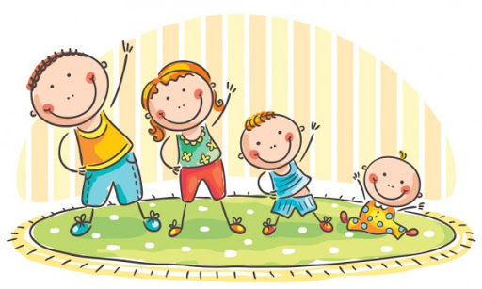
Dzień 4
Cele główne:
- umuzykalnienie dzieci,
- rozwijanie aktywności fizycznej
Dziecko:
- śpiewa piosenkę
- uczestniczy w ćwiczeniach wielorozwojowych,
- wie jakie korzyści płyną z uprawiania sportu.

- Ćwiczenia oddechowe na podstawie wiersza Ewy Małgorzaty Skorek „Rozpędzony pociąg’’ Dziecko powtarza głoskę (czuk) usprawnia dzięki temu wargi, czubek języka i jego tylną część.
W miejscach oznaczonych gwiazdką (*) powtarzamy na jednym wydechu szeptem raz głośniej, raz ciszej: Czuk, czuk, czuk....
„Rozpędzony pociąg”
Pędzi pociąg, pędzi
przez lasy i pola,
słychać turkot, furkot,
to dudnią wciąż koła.
- Czuk, czuk, czuk...
- Czuk, czuk, czuk...*

Mknie pociąg po torach,
huk rozlega się w lesie,
to stukot wielu kół
w lesie echem się niesie.
- Czuk, czuk, czuk...
- Czuk, czuk, czuk...*

Pędzi pociąg przez wioski,
mija lasy i pola,
słychać turkot, furkot,
to dudnia wciąż koła.
- Czuk, czuk, czuk...
- Czuk, czuk, czuk...*

Jadą ludzie pociągiem,
dudni głośno sto kół,
pędzi pociąg szalony,
wiezie uczniów do szkół.
- Czuk, czuk, czuk...
- Czuk, czuk, czuk...*

Mija stacje i pola,
huk rozlega się w lesie,
to dudnienie pociągu
echem w lesie się niesie.
- Czuk, czuk, czuk...
- Czuk, czuk, czuk...*

Coraz słabiej już słychać
pociągowe hałasy,
pociąg jest już daleko,
mija pola i lasy.
- Czuk, czuk, czuk...
- Czuk, czuk, czuk...*

Spróbuj razem z rodzicem wykonać ćwiczenia z obrazka !

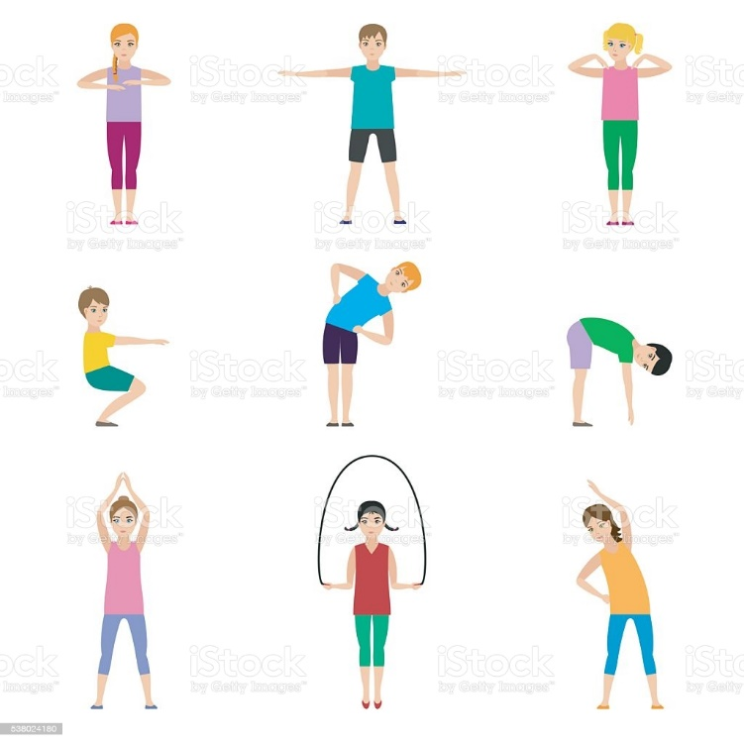

- Słuchanie piosenki „Wielkie poruszenie” (wybrane ćwiczenia gimnastyczne do utworu) Podczas zwrotek dzieci naśladują ruchy, o których jest mowa w tekście.
https://piesio.tv/2019/09/10/piosenka-dla-dzieci-o-ruchu-i-sporcie/

Zaśpiewajcie wspólnie z rodzicem !
Przysiad, podskok i obroty, raz i dwa,
Nawet jeśli brak ochoty, dwa i dwa,
Koci grzbiet i brzuszki dwa, raz i dwa,
Siłę mam więc radę dam! Ha ha ha!

Dalej, łokieć do kolana, raz i dwa,
I wymachy znów od rana, dwa i dwa,
Palcem chociaż dzisiaj rusz, raz i dwa,
Hej, no dalej, rusz się rusz! Ha ha ha!

Wywijamy żwawo – brawo brawo brawo!
Wywijamy żwawo – brawo brawo bra!
Raz w lewo, a raz w prawo, brawo brawo brawo!
Raz w lewo, raz w prawo! Hurra!

Przyłącz się, wywijaj z nami, raz i dwa
Nie wywracaj już oczami, dwa i dwa,
Ruszaj się! ruch nawet wspak, raz i dwa,
Przecież ruch potrzebny tak! O tak!

Wywijamy żwawo – brawo brawo brawo!
Wywijamy żwawo – brawo brawo bra!
Raz w lewo, a raz w prawo, brawo brawo brawo!
Raz w lewo, raz w prawo! Hurra!
Raz w lewo, a raz w prawo, brawo brawo brawo!
Raz w lewo, raz w prawo! Hurra!

Rozmowa na temat piosenki:
- jakie ćwiczenia gimnastyczne są w niej zawarte ?
- dlaczego tak ważny jest ruch ?

Zabawa ruchowa:
Słoneczko – dziecko stoi wyprostowane, wykonuje głęboki wdech. W czasie wdechu unosi ręce do góry, wznosi się na palce, wypowiada słowa ‘’Słonko wchodzi coraz wyżej’’. Potem wykonuje wydech, stojąc na całych stopach i mówi „ A zachodzi coraz niżej”.
Odklejanie od podłogi - rodzic leży przyklejony do podłogi, dziecko stara się go oderwać, zmiana ról.
Marsz na stopach dorosłego - dziecko stoi na stopach rodzica i wspólnie poruszają się do muzyki.

Praca na dziś, wyprawka plastyczna karta nr 21 a poniżej kolorowanka dla chętnych.

